Streda patrila v Literámom klube žiakom II. stupňa ZŠ a Ladislavovi Švihranovi, pred- staviteľovi literatúry faktu. Bese- du viedla Vlasta Kollárová.
Ladislav Švihran sa narodil 15. 12. 1931 v Lutychu v Belgicku, kde jeho otec pracoval v bani.
V roku 1938 sa rodina presťa- hovala na Slovensko. V Bátov- ciach vychodil meštiansku školu. Potom žil v Bratislave. Vyštu- doval pedagogiku a psychológiu na Vysokej škole pedagogickej, ale začal pracovat` ako novinár v denníku Smena. Vo svojich člán- koch popularizoval vedu. Potom bol spisovateľom na voľnej nohe. Vyšlo mu cca 20 kníh, čo je treti- na jeho tvorby. Publikoval a stále publikuje v časopisoch a je au- torom literárno-dramatických pá- siem pre rozhlas.
Literatúra faktu je podľa Švihrana preklad zložitej reči vedy do jazyka zrozumiteľného
bežnému človeku. Najdôležitej- šie je natrafiť na zaujímavú tému. Potom sa k nej aj stokrát vracia a písať začne niekedy aj po rokoch. Druhým krokom je zbieranie ma- teriálu - číta časopisy, počúva rozhlas, pátra v knižniciach. - Cí- tim sa ako poľovník, - povedal. - Písaním sa to začína. Myšlienka niekedy nie a nie prísť. Čakanie na múzu je niekedy dlhé. Ale keď príde, inšpirácia je záblesk mysle, zemetrasenie. Potom sa píše celé dni a noci. Je to ťažká robota. Ked' spisovateľ napíše za deň 2-3 strany textu, je to v norme.
Inšpiráciu každý hľadá inde. A. Christi jedla jablká, niekto fajčí, iný siahne po alkohole. Ten Švihranovi nepomáha. - Ja som si múzu skrotil, - pochválil sa maj- ster.
Pre spisovateľa je najvyšším vyznamenaním, ked' sú jeho kni- hy ošúchané, tzv. šalátové vy-

Pre najmenších čitateľov pripravila Tekovská knižnica na štvrťročné dopoludnie prezentáciu knihy Jany Dallosovej Ježibabka Celestínka. Pani spisovateľka ich voviedla do čarovného sveta rozprávok, kde do-
bro vždy víťazí nad zlom. Na záver besedy sa konala autogramiáda.
V piatok dopoludnia na tlačovej besede bilancovala riaditeľka TK Mgr. Jana Holubcová 55 rokov činnosti knižnice v Leviciach. Viac v budúcom čísle.
Noc z piatka na sobotu patrila v oddelení literatúry pre deti pre- kvapeniam a dobrodružstvám v rámci tradičného populárneho podu- jatia "Noc v knižnici s Andersenom".
Štefan Ráchela

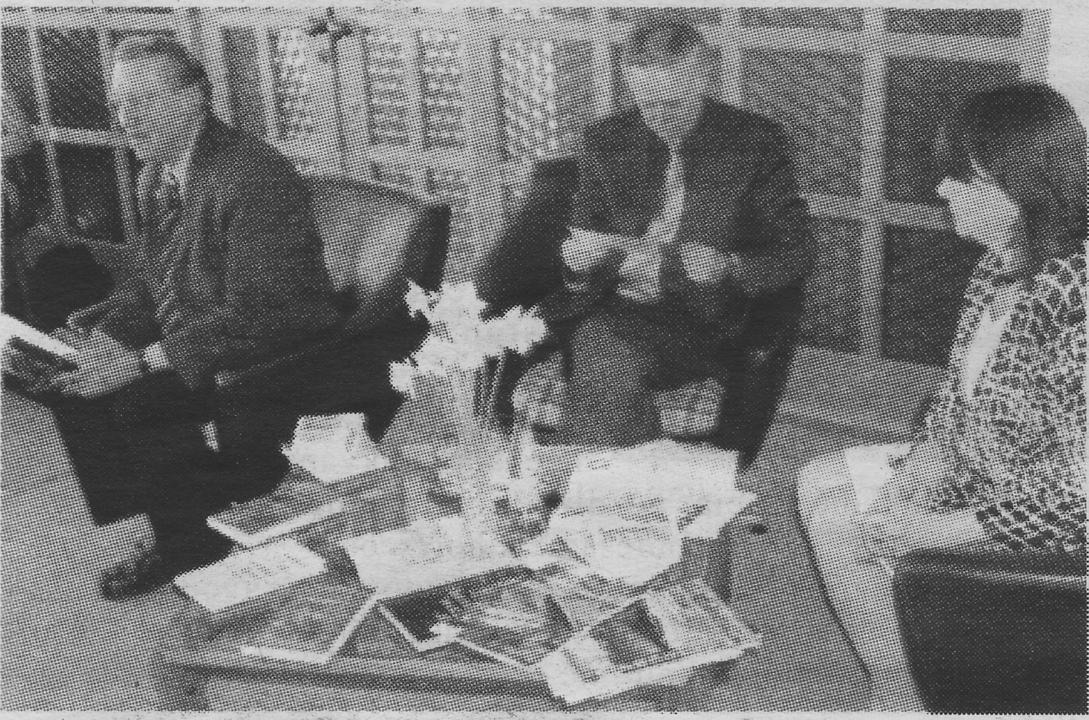
Utorkové dopoludnie patrilo v Literámom klube Tekovskej knižnice stredoškolákom, pre ktorých pripravili moderovanú besedu so spisovateľmi Antonom Hykischom a Ľubošom Juríkom. Besedu viedla Klára Benčatová. Anton Hykisch predstavil svoj najnovší román "Spomeň si na cára", ktorý pred týždňom krstil v kaštieli vo Svätom Antone. Je to
kniha o Ferdinandovi Coburgovi, uhorskom šľachticovi,
ktorý sa stal bulharským cárom a Hykischov strýko bol jeho osobným tajomníkom. Spisovateľ sa stretol s cárom ako 10-ročný. Je to román zo zákulisia panovníc- kych rodov zo začiatku 20. storočia. - Budú tam aj ľúbosmé scény, - navnadil prítomných.
Predstavil aj knihu poviedok zo sveta "Sám v cudzom meste". Kedysi bolo cestovanie jeho nes-plnenou túžbou. V roku 1949 sa pokúsil s priateľom ujsť do Ne-
mecka, ale ich chytili. Prešiel ôsmimi väzeniami a len to, že neboli plnoletí, ich zachránilo pred dlhodobým žalárom. Bol vylúčený z banskoštiavnického gymnázia a tak gymnaziálne štúdiá dokončil v Leviciach, kde sa dostal po známosti a kde mu bol triednym profesorom Andrej Vrábel. Mal to u neho ťažké, lebo matematika a fyzika mu nešla.
Teraz píše knihu "Trinásta komnata - Čas majstrov", čo je detek-tívno-dobrodružný román o ban-skoštiavnickom umelcovi známom pod iniciálami M.S. z pre-lomu 15. a 16. storočia.
Ľuboš Jurík bol v Leviciach naposledy pred 17 rokmi, aj ked' predtým sem chodieval častejšie, lebo jeho prvá manželka bola Le-vičanka. Vyrástol v Bratislave na Poľnej ulici s Borisom Filanom. Zážitky z detstva opísal v knihe Bratislavské poviedky. Teraz urobil pre STV seriál o slovenskom bigbíte.
V rokoch 1992-1997 bol poradcom vtedajšieho predsedu SNR (písal mu aj prejavy). V roku

danie. A Švihranove knihy také sú.
Venuje sa aj prekladu z poľštiny a ruštiny. Predstavil aj svoju najnovšiu knihu Vzácne návštevy Bratislavy, kde opísal významné osobnosti, ktoré navštívili Bra tislavu - od Marka Aurélia po Georga Busha. Jeho prvou knihou boli "Kulturizmus ducha" a k tejto téme sa často vracia.
- Fascinujú ma ľudia význačných
1997 sa s ním rozišiel, lebo sa robili veci proti etike a morálke. - Ale ruku si s Gašparovičom ešte podáme, - konštatoval. Z tých búrlivých čias napísal knihu "Pokušenie moci" a teraz chystá vydanie druhej časti pod názvom "Poučenie z moci". Ale politici sú podľa neho nepoučiteľní. Potom robil Jurík poradcu aj premiérovi Mikulášovi Dzurindovi. Jurík sa považuje za žurnalistu (žurnalistiku aj vyštudoval) a dnes je šéfredaktorom časopisu Euroreport.
Hykisch pridal ešte niekoľko príbehov z čias svojho veľvyslan-covania v Kanade, akú hanbu tam robili vtedajší slovenskí ústavní činitelia.
Vyzval mladých ľudí aby písali, aby nechali odkaz o sebe pre budúce generácie.. - Písanie je veľká vec a knihy ťažko horia, - povedal.
Obaja hostia dokázali, že nie sú len majstri písaného slova, ale aj hovoreného, navyše boli vtipní a dokázali prítomné mladé publikum zaujat.

schopností, - povedal. Jeho naj- obľúbenejšou knihou je "Naj, naj, naj..." (vyšla v náklade 56 000 kusov a dostal za ňu aj naj- vyšší honorár), najkrajšou "Kto nám vládol" - výpravná kniha o vládcoch na našom území.
Pán spisovateľ rozprával tak pútavo, žeby nebol div, keby medzi prítomnými deťmi sedel budúci autor literatúry faktu.

